МУНИЦИПАЛЬНОЕ БЮДЖЕТНОЕ ДОШКОЛЬНОЕ ОБРАЗОВАТЕЛЬНОЕ УЧРЕЖДЕНИЕ ДЕТСКИЙ САД КОМБИНИРОВАННОГО ВИДА «САЙЗАНАК».

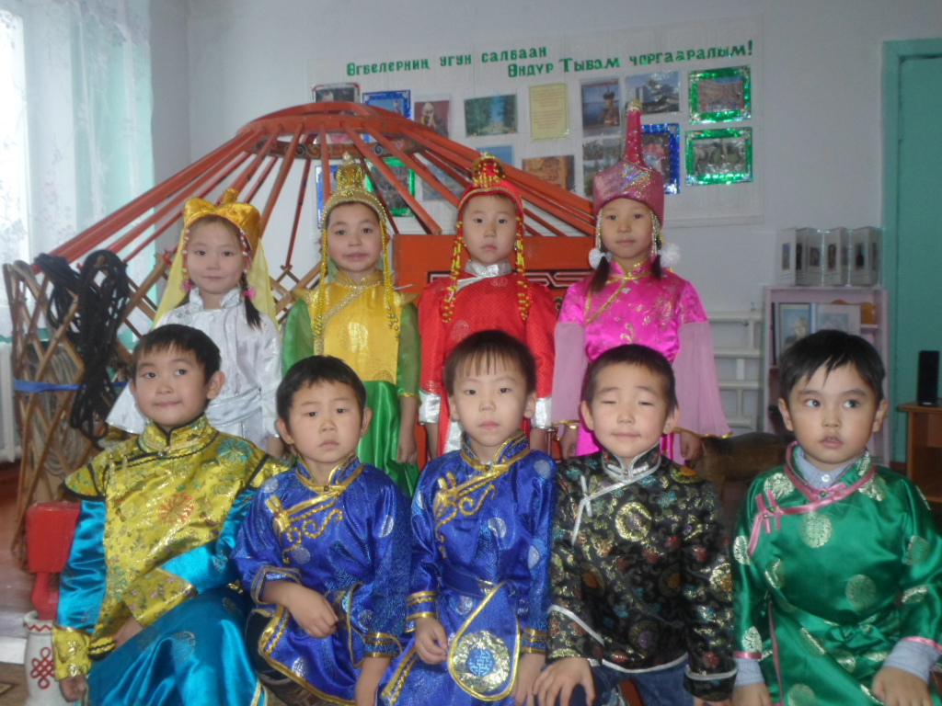

Хоглуг ог

«Аваларны алдын хун дээр»

РАЗРАБОТАЛА: СУВАН А.М.

Сорулгазы:
- Аваларны хундулээрин, оларга ынак болурун кижизидери
- Тыва улустун аас-чогаалынын янзы-буру хевирлерин ажыглап тургаш, уругларнын дыл домаанын сайзыралын чедип алыры;
Хоглээшкиннин киржикчилери:
1. Аас чогаал – башкы Алла Май-ооловна
Ажы-толу:
Улегер домак – Сайлана
Тывызык – Аюша
Опей ыры – Ай-Чырыы
Кожамык – Дарый
Тоол - Чинчи
2. Бежендей кадай - башкы Шончалай Эресовна база оон оолдары: Чингис, Сурен, Танаа-Херел, Бузурел, Чечен-оол.

Уруглар-биле ажылдын чорудуу
Аялга дынналып турар. (Хоомейнин аялгазы)
Аас чогаалынын оо. Ог чанында аас-чогаалдын ажы-толу: тывызык, улегер домак, алгыш-йорээл, кожамык, тоол тараа соктап турарлар. (Даштын ыт ээрип, аъттар даваны дагжаар)
Аас-чогаал: - Ойт, кызым, тывызык, аалчылар келген-дир, уткуп хулээп ап корем (аалчылар келгеш, аас чогаалы база оон ажы-толу-биле амырлажып, чолукшуп турарлар)
- Амыр.
- Амыр, амыр.
- Менди-ле бе?
- Менди-ле. А силер эки-ле бе?
-Эки-ле.
Аас чогаал: Кайыын унген, кайы чедер дээн?
Аалчылар: Сонгу барыын чукте Адыглыг дагнын эдээн чурттаан беш оолдуг Бежендей деп кадай мен.
Аас чогаал: Оо! Силерни кончуг сагынгыр, тывынгыр, хундулээчел иешкилер деп дыннаан бис харын.
Аалчылар: Бис база силернин ажы-толунернин дугайын дыннап шаг болган бис, ам оларнын боттары-биле таныжып алыр дээш келдивис.
Аас чогаал: Огбелерден дамчып келген аас чогаалы мени утпайн сактып, сонуургап чоруурунар кончуг-ла эки-дир.
Аалчылар: Ажы-толунернин ковейин аа!
Аас чогаал: Ындыг харын. Тыва кижи 3 байлыг болгай. Ол оон от-козу, мал-маганы, ажы-толу. Удавас иелер хунун демдеглээр болгай бис, богунгу хоглуг оовусту «»Аваларны алдын хун дээр деп кыйгы-биле эгелээрин кыйгырдым.
Тыва чонувустун улегер домаанда
Авага ажы-толу артык,
Анчыга алды-киш артык дээр-ле болгай
Улегерге кандыг силер?
Улежиксеп туру-ла бис.
Улегерлиг состер соглээр
Улегер домак кайда барды.
Бежендей кадай: Ава кижи ажы-толум дээр,
Ажы-толу шолум дээр.
Чингис: Ада созун ажырып болбас,
Ие созун ижип болбас.
Ай-чырыы: Оолдуг кижи оя соглээр,
Кыстыг кижи кыя соглээр.
Бузурел: Адазынга кызы чассыг,
Авазынга анай чассыг.
Дарый: Булут аразындан хун караа чылыг
Улус аразындан ие караа чылыг.
Чечен-оол: Иелиг кыс – шевер
Адалыг оол – томаанныг.
Аас чогаал:
Улегерге кончуг-ла-дыр
Уттеп сургап кааптар-дыр
Тывызыкка кандыг силер?
Дыннанар че, салып корээл.
Сайлана: Дон-дон донгелчик
Догээ баары кажаалан
Салаа-салаа садыргай
Сыны моге, тырыкы. (ог)
Чингис: Дорбелчин боттуг
Дорт чузун малдыг (кажык)
Сайлана: Дорт булун
Донгур аас (аптара)
Бузурел: Чартыы чок хоюм
Чыда семирди (деспи)
Дарый: Аъттан бедик
Кижиден чавыс (эзер)
Бежендей кадай: Мени база дыннанарам, тоолчургу тывызык ыдайн.
Шаанда улуг кырга улуг хуналыг, бичии хуналыг улуг ашак чурттап чоруптур оо! Ийи хуназындан оске чузу-даа чок ашак чувен иргин.
Бир-ле чылын бичии хуназы чудааш олуп каарга, ашак оозун ховуга соортуп аппарып каапкан чуве-дир. Дилги маннап келгештин, бичии хунанын чарнынын эъдин хемдип чыткан. Ол ойде бурунгаартан 1000 шериг келгеш, чарынны хову деп бодааш, хонуп чыткан чуве-дир. Ол хонуп чыдырда, Хаан-херети куш ужуп келгеш чарынны аг шериг-биле катай теп алгаш улуг ашактын улуг хуназынын мыйызынга олуруп алгаш, бичии хуназынын чарнынын эъдин хемдип олурда, бурунгаартан келген 1000 шериг хуназынын адаанга олурган ашактын караанче кирип турган чувен иргин. Улуг ашак караанче кирген аг шеригни хир-чам деп бодааш, ушта былгырып орган ашак-тыр оо!
Дыннакчыларга тоолчу :
1. Ашак улуг бе? (топтуг томаанныг)
2. Хуна улуг бе? (куюм багай)
3. Дилги улуг бе? (аргалыг мегечи)
4. Чарын улуг бе? (толгечи мегечи)
5. Хаан-Херети куш улуг бе? (Экер-эрес)
Аас чогаал:
Тывызыкка кончуг-ла-дыр
Тыва тыртып салыр-ла-дыр.
Анаа канчап олурар бис
Адаан –моорей ойнаалынар!
Оюн «Аът шалбадаары» (ыры «Эзир кара»)
Чеже-ле чижип олурар бис, ажы-толум. Ава кижинин аас кежии - ажы-толунде диштивис. Аас-кежиктин ыдык демдээ, амыдыралдын бурун чаяалгазы чаш уруглуг ог-буле бурузунге дынналыр – опей ырылары ие кижинин ишти-хоннун, сагыш-сеткилин, оорушкузун, мунгаралын, чаш толунге ынакшылын, кан кадык, ажыл-ишчи, эрес-шыырак болурун кузээр.
«Опей ыры» деп тоолдан узунду. (ыры «Сени чаптааш»)
Шыяан ам!
Чап чаа торуттунген чаш уруг алгырарга, чуртталганын эгези дижир. Ынчангаш чаш уруг ыглап турда, ону оюп эртпес дижир. Чаш уругнун уну кандыг-даа чувенин унун базар дижир. Чаш уруг ыглаарга, хамыкты мурнай ие кижи дыннаар дижир.
Кавайда чаш ыглай бээрге, ава кижи опей ырын ырлап оргаш, толун удудур чайгап каар дижир.
Опей ыры дынналып турар огну аза безин оюп эрте бээр дижир.

Опей, опей, оой-оой
Опей сарыым, оой-оой
Кужур оглум, оой-оой
Удуй берем, оой-оой
Эрес ачан, оой-оой
Олут орбайн, оой-оой
Эзим кирип, оой-оой
Аннай берген, оой-оой.
Адар даннын, оой-оой
Хаяазында , оой-оой
Адыр мыйыс, оой-оой
Эккээр магат, оой-оой
Опей, опей, оой
Опейленим, оой.

Бежендей кадай: Опей ырын бичии уруг иезинин иштинге –ле дыннап эгелээр – деп мерген чугаанын утказы торээн черинин аялгалары-биле кижи хининден тудуш дээни ол болур.
Танаа-Херел: Опей ырын дыннаан соонда аваларга тураскаадып Константин Хангайнын «Мээн авам» деп шулуун номчуп бээрин чопшээреп корунер.
Шулук «Мээн авам».

Уяранчыг, тааланчыг
Уран-чечен опей ырлыг
Эргеледип, чассыдып кээр
Энерелдиг мээн авам.
Анаа черле дыштыг орбас
Аргыыр, даараар, быжар, сырыыр,
Амданныг хой чемнер кылыр -
Авыралдыг мээн авам.

Ээлдек-толеп баштак чанныг
Ээлгир шевер уран-холдуг
Хуу салым чаяакчызы –
Хуулгаазын дег мээн авам.
Аас чогаал: Силернин уран чеченинерни шуптузун дыннадывыс, таныштывыс.
Кожа тыртып сала-ла бээр
Кожамыктан ырлашса чул?
Шупту : Че-че!
Кожамыктар.
Уруглар:
Аалымга кижи-ле мен
Авайымнын уруу-ла мен.
Авайымнын уруу боорда
Алды харлыг чассыы-ла мен.
Оолдар:
Черимейге кижи-ле мен
Авайымнын оглу –ла мен.
Авайымнын оглу боорда
Чеди харлыг чассыы-ла мен.
Уруглар:
Багай тонум чылдып-чылдып
Баарым шуглаар мээн авам.
Чолдак тонум чылдып-чылдып
Чодам шуглаар мээн авам.
Оолдар:
Улуг хойнум орлу бээрге
Улай даарап бээр авам.
Иштии хойнум орлу бээрге
Иле тыртып бээр авам.
Шупту:
Хербис баштап унуп келир
Херелдиг хун чырыы ышкаш
Шырай арнын кежик бургээн
Шынап чараш аваларны.
Аас чогаал:
Ава дээрге алдын эвес
Ава дээрге монгун эвес
Адап четпес эргим созу.
Аас чогаал: Ам шупту «Чангы» деп оюн-биле хоглээшкинивисти доозаалынар.
Оюн «Чангы»
«Аваларны алдын хун дээр».
Бежендей кадай: Кедергей-даа солун хоглээшкин болду. Бистин чедер черивис ырак, менди-чаагай.
Аас чогаал: Менди чаагай!

